Szabo Miklos og Hungarian Cup, Salonta Romania.
9. og 10.mai reiste Dag Larsen, Solrun og Atle Klungrehaug sammen med undertegnede for å delta på disse 2 worldcupène som ble arrangert på det samme området som årets Europamesterskap skal avholdes.
Solrun og Atle reiste noen dager i forveien for å besøke Budapest. Mens Dag og jeg reiste ned torsdag kveld og reiste videre fra Budapest i leiebil fredag morgen. Vi ankom flyfeltet litt utpå dagen og fikk gjort noen testflukter før vi reiste inn til Salonta og booket inn på Slavia Hotel midt i byen.
Dette er et meget gammelt og ærverdig hotell med store rom med fine fasiliteter. (kjøkkenkrok-TV rom- soverom-bad og egen wc) 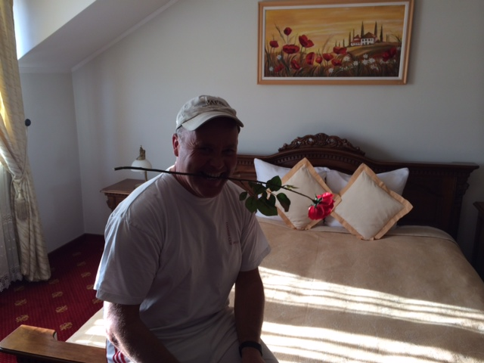
Etter en hyggelig middag sammen med Klungrehaug, gikk vi til ro for å være utkvilt til neste morgen. Noe som viste seg å være svært fornuftig.
Vi ankom flyfeltet tidlig og fant ut at vindretningen var nordlig, slik at vi måtte forflytte oss opp i feltet der det var blitt satt opp store mengder med gjerder som er til en del hinder når en tenker på mulige skader for modeller som glir inn disse stålkonstruksjonene. Flere flygere avstod å fly p.g.a. dette.
Etter vært fikk vi etablert oss med egen pol sammen med Latvia-Litauen, mens Atle måtte finne hjelp sammen med noen andre i F1A klassen.
Årets utgave av organisasjon var høynet betraktelig siden i fjord, nå var påmeldingen ferdig til start og det var info gjennom ropert under veis i konkurransen, selv om det ikke var noen briefing med info om hvem som var i Jyrien.
Vi kom gått i gang, og fikk splittet de to tidtagerne slik at vi kunne fly i 2 grupper fra startpolen med en offisiell og en utøver som tidtager. Dette gjorde at det var ok å fly med 7 personer på polen.
Vi makset alle de første 2 rundene, men så øket vinden på betraktelig slik at boblene ble vanskeligere å komme inn i. Samtidig ble makstiden satt ned til 2 minutt da feltet ble for lite. Og nå hadde vi vindkast opp i 10 sek/m. noe som gjør at flere og flere vurderte å stoppe. Men Dag og jeg fortsatte å prikke inn maksene og var to av 24 som kom oss fram til flyoff.
Arrangøren hadde under veis innstilt noen runder for å vente på noe mindre vind. Men nå begynte tiden å renne ut for å få gjennomført både 5min. flyoff og 7minutt denne dagen. Det ble en lang diskusjon med arrangøren, der vi flygere mislikte tanken på 7 minutts flyoff med eksisterende vindstyrke.
Så vi fikk utsatt andre flyoffomgang til kl 06:00 dagen etter.
Det var 13 som greide 5.minuttsflyoff i F1B, deriblandt både Dag og meg.
I F1A var det kun 5 deltagere, deriblant Jes Nyhegn og vår russiske venn Kosonozhkin. Innen vi fant våre modeller hadde mørket sneket seg inn på feltet, så vi måtte pakke sammen utstyret i mørket og ved hjelp av billys.
Så var det å komme seg tilbake til hotellet å få seg litt mat og noen timer søvn. Det er tidlig å stå opp kl 04:00 etter en så strabasiøs dag, men flyoff frister alltid en modellflyger, så vi var ved godt mot 2 timer før soloppgang.
Da vi ankom flyfeltet var det kun en modellflyger før oss, ja du tippet riktig, det var Mikhail som tauet rundt og gjorde noen imponerende starter.
Nå hadde vinden snudd 180 grader, så da var det bare å plassere seg i andre enden av flyfeltet. Og når det nærmet seg halvtimen før start kom også arrangøren å plasserte opp startpolene.
Vi fikk utstyret på plass og var klare 5 minutt før startsignalet. Dag og jeg hadde startpoler ved siden av hverandre og var klare nesten samtidig og startet ca. 4 minutt inn i startperioden. Det er ikke mye termikk på denne tiden av døgnet, så det var en konkurranse på ytelse. Dag har god trim på sine langvingede modeller, mens jeg måtte bytte høyderor på min modell da en gjetergutt hadde plukket opp min modell dagen i forveien og dermed mistet høyderoret i vinden. Derfor hadde jeg ikke mot til å skru opp høyderoret noe selv om det nå var mye roligere luft.
Dette var en 10.minutt flyoff, og vinneren greide 6 minutt og 43 sekunder og hans sønn på andreplass fløy kun 11 sek. Mindre, og de heter Kulakovsky.
Dag kom på en flott 7.plass med vel 5 minutter, men jeg fikk en hederlig 10.plass med ca. fire og et halvt minutt.
I F1A vant jun.Luka, med Kosonozhkin på andreplass. Atle kom litt ned på lista.
Vi begynte henting av modellene som fløy ut av feltet og inn i noen kornåkre
mot nord. Og her fikk vi se noen fortvilte rådyr, som i forsøk på å unnslippe folk fra alle kanter rundt seg, noe som resulterte i litt bekymrede utrop fra geitene. Men etter hvert ble det roligere i åkeren.
Vi kom tilbake til startposisjonen og fikk en etterlengtet hvile før neste stevne skulle starte.
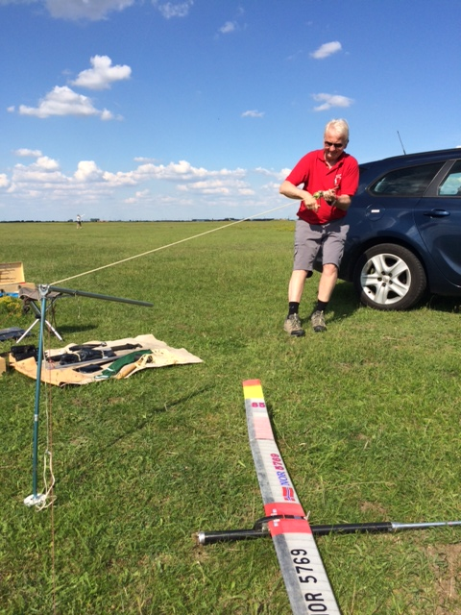
Så kl 09:30 startet neste konkurranse Hungarian Cup, og vi merket tidlig at vinden også i dag ville bli den største utfordringen.
Etter tre runder selv med 1 time og 15 minutts runder, kom vi mer og mer på ”hæla”, selv om vi startet nesten på signalet med opptrekk og startet flygingen.
I 4. runde startet ikke propellen, så da ble det et lett valg å stoppe flygingen
for min del. Dag fortsatte med en kjempemaks, noe som forårsaket leting langt over vegen inn i kornåkre. Han brukte mye av en time for å finne igjen modellen og han fikk ikke fullrost sin nye radio med kort-antenne som kunne lokalisere modellen innenfor 25 meter når signalet høres. Da er det bare å
tråle området i rektangulære mønstre.
Vel på plass igjen til startpolen, besluttet også han å kaste inn håndkle selv med 4 makser. Neste rundes makstid ble satt ned til 2 minutt, deretter ble det besluttet å vente på litt mindre vind og starte 5 minutters flyoff.
Atle hadde makset ut i F1A og var klar for flyoff.
Videre resultat fra dette stevnet foreligger ikke i skrivende stund, men vi får sjekke på nettet.
Vi sitter igjen med et godt inntrykk av gjennomføringen av disse to vanskelige
worldcup-stevnene, men ser at vind og mye inngjerding av området har noen begrensninger. Så får vi håpe at sauegjetere lar modellene ligge der de lander, slik at det blir greit å finne de igjen uten at vitale deler blåser bort.
Til slutt takk for en hyggelig weekend sammen med mange gode modellflyvenner.
Vegar.

